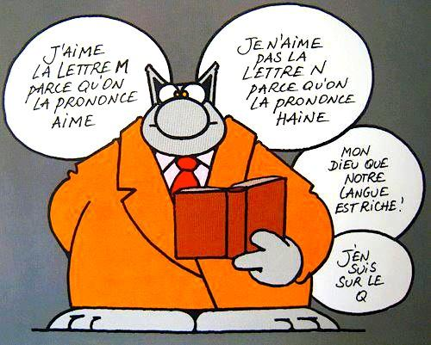

Pourquoi dit-on qu'il y a un
Embarras de voitures
quand il y en a trop, et
Embarras d' argent
quand il n' y en a pas assez ?

Pourquoi parle-t-on des quatre coins de la Terre,
alors qu'elle est ronde ?

Quand un homme se meurt,
on dit qu'il s'éteint;
Quand il est mort,
on l'appelle « feu » ?!

Pourquoi appelle-t-on
« coup de grâce »
le coup qui tue ?

